Приложение № 10
к Контракту № 701/А-2018
от «20» ноября 2018 г.

ФОРМА

ИП Карабчевский Г.Г.
ИНФОРМАЦИЯ ОБ ОТЛОВЛЕННЫХ ЖИВОТНЫХ (СОБАКАХ), ПРЕДОСТАВЛЯЕМАЯ В ДЕНЬ ОТЛОВА

ОТЧЁТ № 3
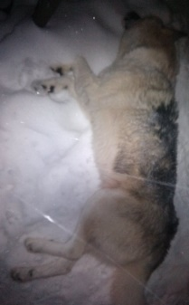 | Дата отлова | 14.12.18
 | Пол/окрас | Кобель/чепрачный
 | Номер учётной карточки | 7
 | Адрес отлова | Островского 20
 | Живое/мёртвое | Живое
 | Дата эвтаназии/ передачи владельцу | 17.12.18

ИП Карабчевский Г.Г.
ИНФОРМАЦИЯ ОБ ОТЛОВЛЕННЫХ ЖИВОТНЫХ (СОБАКАХ), ПРЕДОСТАВЛЯЕМАЯ В ДЕНЬ ОТЛОВА

ОТЧЁТ № 3
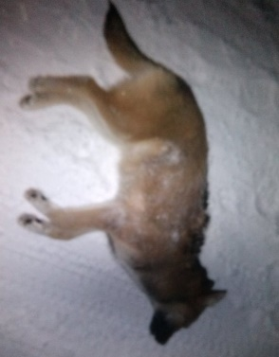 | Дата отлова | 14.12.18
 | Пол/окрас | Сука/ рыжая
 | Номер учётной карточки | 8
 | Адрес отлова | Островского 20
 | Живое/мёртвое | Живое
 | Дата эвтаназии/ передачи владельцу | 17.12.18

ИП Карабчевский Г.Г.
ИНФОРМАЦИЯ ОБ ОТЛОВЛЕННЫХ ЖИВОТНЫХ (СОБАКАХ), ПРЕДОСТАВЛЯЕМАЯ В ДЕНЬ ОТЛОВА

ОТЧЁТ № 3
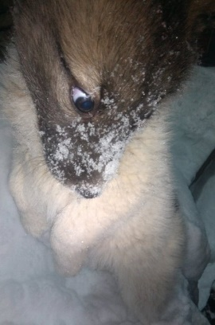 | Дата отлова | 14.12.18
 | Пол/окрас | Сука/бело-рыжая
 | Номер учётной карточки | 9
 | Адрес отлова | Советская 2а
 | Живое/мёртвое | Живое
 | Дата эвтаназии/ передачи владельцу | 17.12.18

ИП Карабчевский Г.Г.
ИНФОРМАЦИЯ ОБ ОТЛОВЛЕННЫХ ЖИВОТНЫХ (СОБАКАХ), ПРЕДОСТАВЛЯЕМАЯ В ДЕНЬ ОТЛОВА

ОТЧЁТ № 3
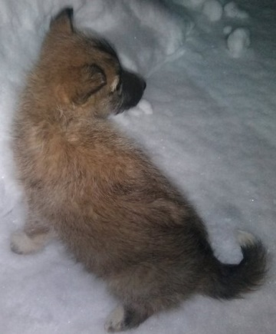 | Дата отлова | 14.12.18
 | Пол/окрас | Кобель/рыжий
 | Номер учётной карточки | 10
 | Адрес отлова | Советская 2а
 | Живое/мёртвое | Живое
 | Дата эвтаназии/ передачи владельцу | 17.12.18

ИП Карабчевский Г.Г.
ИНФОРМАЦИЯ ОБ ОТЛОВЛЕННЫХ ЖИВОТНЫХ (СОБАКАХ), ПРЕДОСТАВЛЯЕМАЯ В ДЕНЬ ОТЛОВА

ОТЧЁТ № 3
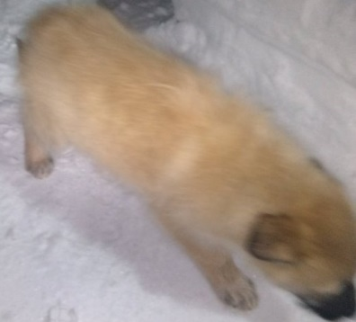 | Дата отлова | 14.12.18
 | Пол/окрас | Кобель/рыжий
 | Номер учётной карточки | 11
 | Адрес отлова | Советская 2а
 | Живое/мёртвое | Живое
 | Дата эвтаназии/ передачи владельцу | 17.12.18

ИП Карабчевский Г.Г.
ИНФОРМАЦИЯ ОБ ОТЛОВЛЕННЫХ ЖИВОТНЫХ (СОБАКАХ), ПРЕДОСТАВЛЯЕМАЯ В ДЕНЬ ОТЛОВА

ОТЧЁТ № 3
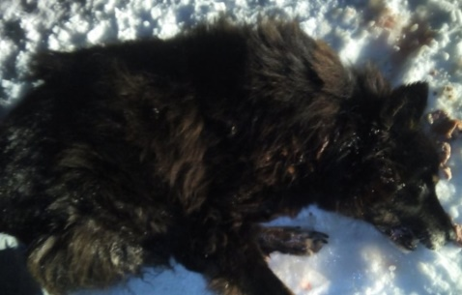 | Дата отлова | 14.12.18
 | Пол/окрас | Кобель/черный
 | Номер учётной карточки | 12
 | Адрес отлова | Островского 20
 | Живое/мёртвое | Мертвое
 | Дата эвтаназии/ передачи владельцу | 14.12.18

ИП Карабчевский Г.Г.
ИНФОРМАЦИЯ ОБ ОТЛОВЛЕННЫХ ЖИВОТНЫХ (СОБАКАХ), ПРЕДОСТАВЛЯЕМАЯ В ДЕНЬ ОТЛОВА

ОТЧЁТ № 3
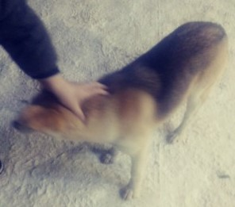 | Дата отлова | 14.12.18
 | Пол/окрас | Кобель/чепрачный
 | Номер учётной карточки | 13
 | Адрес отлова | КВД
 | Живое/мёртвое | Живое
 | Дата эвтаназии/ передачи владельцу | 17.12.18

ИП Карабчевский Г.Г.
ИНФОРМАЦИЯ ОБ ОТЛОВЛЕННЫХ ЖИВОТНЫХ (СОБАКАХ), ПРЕДОСТАВЛЯЕМАЯ В ДЕНЬ ОТЛОВА

ОТЧЁТ № 3
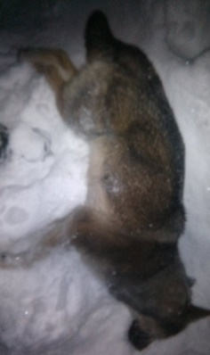 | Дата отлова | 14.12.18
 | Пол/окрас | Кобель/чепрачный
 | Номер учётной карточки | 14
 | Адрес отлова | Депо
 | Живое/мёртвое | Живое
 | Дата эвтаназии/ передачи владельцу | 17.12.18

ИП Карабчевский Г.Г.
ИНФОРМАЦИЯ ОБ ОТЛОВЛЕННЫХ ЖИВОТНЫХ (СОБАКАХ), ПРЕДОСТАВЛЯЕМАЯ В ДЕНЬ ОТЛОВА

ОТЧЁТ № 3
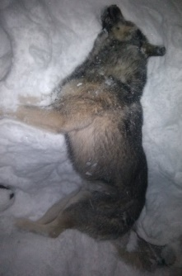 | Дата отлова | 14.12.18
 | Пол/окрас | Кобель/чепрачный
 | Номер учётной карточки | 15
 | Адрес отлова | Депо
 | Живое/мёртвое | Живое
 | Дата эвтаназии/ передачи владельцу | 17.12.18

